江苏省高等学校大学生创新创业训练计划项目
季度检查报告
学 校 |  | 三江学院 | 项目编号 | 201511122040X
项目名称 |  | 响应式微学习平台的设计
项目负责人 |  | 王监军、丁一鸣
项目级别 |  | （） 重点项目 、（ ）重点自筹项目 、（ ） 一般项目 、（√）指导项目
一、项目进展情况及取得成果（按照项目研究工作计划逐一对照填写）
项目进展情况 |  | （√）按计划进行、（ ）进度提前、（ ）进度滞后
主要研究阶段  (起止时间) |  | 研究内容 |  |  | 完成情况
2015年6月1日至2015年10月1日 |  | 全套web技术的学习与积累，并设计整体web架构 |  |  | 基本完成
2015年10月1日至2015年12月31日 |  | 逐步将技术进行具体实践，初步实现了网站的功能 |  |  | 正在进行，有了初步成果
项目研究成果（已取得的成果）
序号 | 项目成果名称 |  |  |  | 成果形式
1 | 积累web技术，确定整体的web架构，为实现响应式网站奠基 |  |  |  | 团队成员技术能力、web架构图
2 | 初步实现网站雏形，并实现可访问 |  |  |  | 网站crazycoding.coding.cn
二、项目季度报告（项目执行的进展情况，取得了哪些成绩，是否达到预期效果，以及在项目的开展过程中还存在哪些问题。）
1. 学习技术、选择架构
由于我们需要实现一个较为前卫的web技术平台，然而我们课内的学习却远远不能满足我们所需要的技术水平，所以，我们毅然决定对web技术进行一个全面深入的学习，将响应式的web技术，以及整个平台功能背后设计所需要的技术都进行了一系列的学习，具体内容有：
- web基础：我们学习了HTML5、CSS3,对web的界面开发有了初步认识；
- web后端语言PHP：我们从学习PHP基础语法，到国内常用的框架Thinkphp、以及最新选择了全球最流行的PHP框架laravel，逐步深入学习，一步步地通过学习并进行练习强化我们的技术能力；
- web服务器Linux：我们学会了使用一些基本的命令行操作，安装一系列服务器所需的应用，如服务器软件Nginx，并尝试练习搭建了自己的网站练习操作；
- 数据库技术mysql：我们通过自己安装、设计数据库、使用数据库，逐步地提高了我们对数据操作的熟练度；
- 缓存redis：我们学习了目前最流行的缓存数据库redis，将其用在我们的项目中为我们将做的响应式微学习平台做优化方案；
- CDN加速：我们了解了CDN加速原理，并选择使用了七牛云存储作为我们的CDN首选商家；
- 阿里云ECS的使用：我们购买了阿里云的ECS云主机，进行了实战从0搭建网站；
- Web前端MV*新技术angularjs：我们在学习了一系列的web技术后，大胆开拓思维，跟上时代的步伐，鼓起勇气，学习angularjs，并希望也将其能用在项目中；
- Web前端MVVM新技术vuejs:我们逐步又接触到了较为新潮的web前端技术vuejs，给我们的web架构带来了更优秀的解决方案；
- Facebook开源前端框架react:新的技术，给我们更为新颖成熟的思路；
- web新技术Nodejs：nodejs的兴起，也给我们的web架构有了新的认识；
- 前端管理工具gulp、bower和webpack： 优秀的前端管理工具，让我们有了更好地认知；
- 全双工通信技术socket.io:这将让我们的应用变得更为自然，可以让体验变得更为顺畅；
- 一系列的第三方服务：我们学习并练习接入了手机短信验证服务、QQ微信等第三方登录服务、Ping++等支付接口的接入；
- 后端技术Nodejs：使用Nodejs能让我们的应用得到更为优化的web架构；
- CSS预处理语言SASS：为我们快速构建web应用提供了很好地帮助；
- 各类第三方插件：比如sweetAlert的消息提示、bootstrap界面UI等，给我们能做出更为漂亮的界面做好了准备；
以及一些列各类web技术相关的学习，并逐步归纳出我们在接下来需要进行实践的整套web架构，以及理由：
前端：负责响应式平台的界面的呈现；
服务器nodejs：负责数据的处理和逻辑的判断；
后端：使用PHP进行开发负责提供完善的Restful API来提高具体的数据保障;
取得的成绩：
我们做出了如下的架构选择，我们在之后的时间里，将逐步地去具体实现：
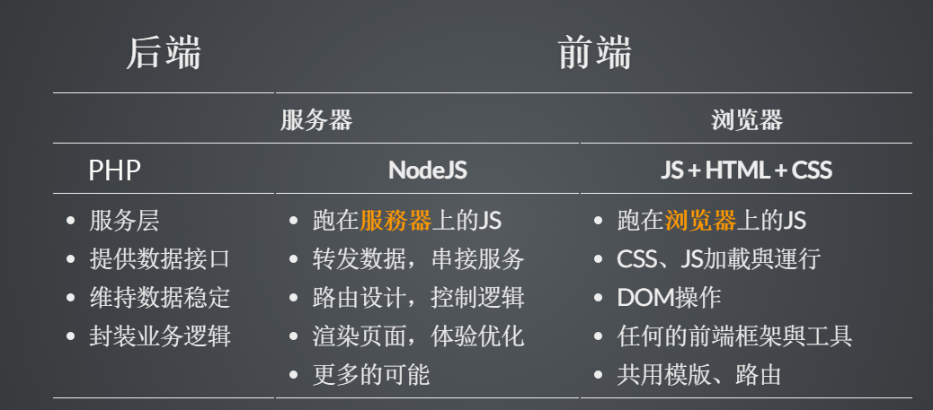
具体我们将实践的大体技术为：
前端：HTML5、CSS3、JavaScript、Jquery、VUEjs
后端：thinkJS、Laravel
数据库： mysql、 redis
服务器： 阿里云ECS
虽然目前整个web技术非常丰富发展也飞速，但我们很庆幸我们经过努力达到了预期的效果，对web整体有了较为清晰的认识；
2. 初步实践网站
根据我们提出的项目，我们在不断学习web技术后，积极利用我们学习到的技术真正实践一个响应式的微学习平台，并将我们的学习平台的内容主题也基于我们目前的学习和研究上，以此我们做好了充分的资料储备，为我们要做成的响应式微学习平台奠定了良好的基础，目前我们做了较多的练习，也逐步将微学习平台的设计与主题清晰定位，我们将实现一个流程图式的手把手代码操练的响应式微学习平台，让我们学习web技术从一开始就能把握其中思想，并跟随我们的应用功能，一步步地具体实现我们的整个网站平台所涉及的相关技术，目前我们仍然为前期预做，可以访问我们的再coding.net部署的测试服务器演示，网址为http://www.crazycoding.coding.io 我们将不断努力丰富其功能，逐步实现我们的响应式微学习平台。从目前的进度看，我们进展还算顺利，不过接下来实现，我们将面对更多实际的问题和困难，不过我们将一一解决，顺利完成任务。
3. 还存在的问题：
(1) 团队协作能力需要进一步磨合；
(2) 代码规范程度还需要强化；
(3) 技术瓶颈仍然明显，需要确确实实的解决具体的问题，来提高技术实现产品；
(4) 要做出一个较为成熟的真正的响应式平台，需要对互联网产品有更多的学习和理解，并加以实现；
(5) 时间管理需要优化，提高实战的效率；
(6) 英语能力有待提高；
(7) 许多书籍需要购买阅读，经费有压力；
(8) 优秀的在线教程也需要一定的费用；

三、经费使用明细情况
项目获批总经费： 3000 元 |  | 已使用项目研究经费： 600 元
 |  | 已报销金额： 0 元 |  |  | 未报销金额：3000 元
项目经费开支情况
名目 | 用途 |  |  | 金额 |  |  | 备注
论文版面费
专利申请费
调研、差旅费
打印、复印费
资料费 | 购买web技术书籍、一些收费教程 |  |  | 400
试剂等耗材费
元器件、软硬件测试、小型硬件购置费
其它 | 阿里云服务器主机费、域名费用 |  |  | 200
四、项目后期具体工作计划
接下来，我们将逐步实践我们学习的整套web架构，并逐步实现一个响应式代码微学习的平台，在响应式的基础上做出成熟的功能，真正做出响应式的网站，主要计划分为以下几点：
1．保持学习和练习
Web技术日新月异，我们都还只是初学者，仍然需要保持高度热情，不断去吸收好技术、好工具、好经验，从而不断强化我们的技术水平，争取早日实现我们的响应式微学习平台；
2．实现一套完善的博客系统
我们将以此为基础，不断地添加具体功能逐步实现微学习平台，并优化其响应式的显示，也将以此为测试，对我们这些日子所做的努力，做出最强有力的考验，为我们进一步实现响应式微学习平台做好铺垫；
3. 实现一套代码流程图教程
我们希望通过自己学习的技术，将我们的实践做成具体的流程图教学内容，实现具体的流程图教程的展示和使用，方便创建；
4．实现代码操练功能
我们在流程图代码教程完备的基础上，添加代码逐行操练的具体功能，来完善我们学习平台的功能；
5. 重构我们的网站，并将其中问题、做法进行总结，进行具体优化，对有偏差的地方，进行改正，并具体设计出我们的CrazyCoding疯狂代码操练营的详细策划，接下来将以此为本，规范化我们的开发流程、开发模式，从而开始真正完善我们的响应式微学习平台的设计。

五、指导教师意见：（包括项目的组织实施、进度、预期效果、经费使用等情况）

指导教师签字：
年 月 日
六、项目单位审核意见：  年 月 日 |  |  | 季度检查结果类别  （请在对应结果中打“√”）
 |  |  | 通过
 |  |  | 限期整改
 |  |  | 不合格
上传成果附件：

